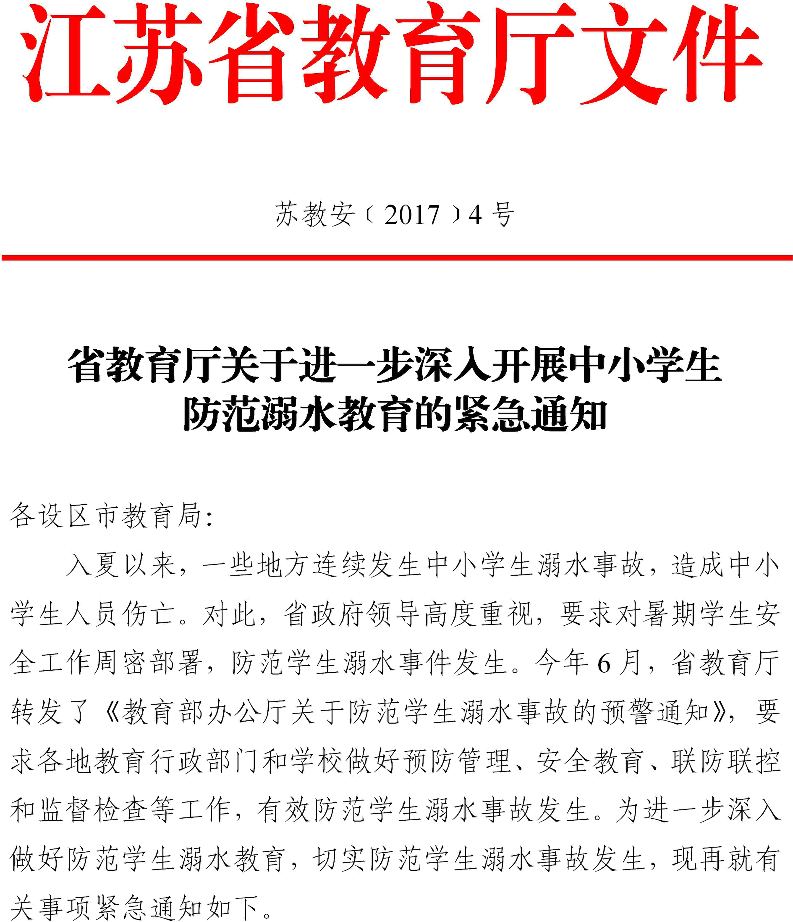

一、进一步开展安全教育，切实提高学生安全意识

各地教育行政部门和学校要根据本地实际，结合学生群体年龄特点，开展形式多样的防范溺水教育安全教育。通过告家长信和新闻媒体、广播电视、微博、微信公众号、宣传栏等载体，以多种形式开展防范溺水“六不”宣传，即不私自下水游泳、不擅自与他人结伴游泳、不在无家长或教师带领的情况游泳、不到无安全设施无救援人员的水域游泳、不到不熟悉的水域游泳、不熟悉水性的学生不擅自下水施救。告知学生出现危险情况时的自救方式，提高学生的避险防灾、自救自护和科学救援的能力。要确保将防范溺水教育落实到每一所学校、每一个班级、每一名学生，特别是要切实落实到农村学生、男学生、留守儿童等重点群体，确保每一名学生都熟知、掌握防溺水常识。

二、进一步强化问题导向，聚焦学生溺水风险防控

各地教育行政部门和学校要深入分析各类溺水教育事故发生的时段、地域、溺水原因等情况，及时发出风险提示和预警，让学生主动远离危险水域。要加强与学生家长的联系沟通，告知学生私自下水游泳的极端危险性，增强家长安全意识和监护责任意识，尤其是在假日期间、放学后、周末时间，要强化对孩子的安全监管，绝不允许其私自下水游泳。要不断研究防范溺水教育中出现的新情况、新问题，加强工作的预见性、主动性，保证防范学生溺水工作有人抓、有人管，从源头上防范溺水事故的发生。

三、进一步加强部门联动，狠抓防范溺水综合整治

—2—

各地教育行政部门和学校要积极会同公安、水利、住建、安监、气象等部门，组织力量切实加强本行政区域内海滨、山塘、水库、江河湖泊、公园人工湖、工地积水形成的坑塘等重点区域的隐患排查和治理、监测、避险、预警等工作，认真查找薄弱环节，及时在危险路段及水域设置安全警示标牌，设立安全隔离带、防护栏，做到及时发现险情，及时消除隐患。要积极调动群团组织、企事业单位、社区乡村基层和学生家长的积极性，充分实现信息资源互通共享，协力建设防范学生溺水工作风险管控和隐患排查整治体系和工作机制，完善、细化溺水应急处置预案，做到分工明确、责任到人、常备不懈，确保一旦发生险情，能高效开展救援及处置工作。

四、进一步抓好监督检查，拧紧防范溺水责任链条

各地教育行政部门要加强对防范学生溺水安全工作监督检查力度，督促学校切实落实防范学生溺水责任制度，协同有关部门建立和完善分片包干督查机制。对于安全隐患，通过通报、督办、函告、曝光等措施，建立定期会商、联合整治、相互函告等防范学生溺水工作督查整治机制，形成隐患整治工作合力，切实拧紧防范学生溺水安全责任链条。要严格按照要求，健全溺水伤亡事故信息报告制度，掌握事故信息，畅通信息报送渠道，确保涉及学生溺水伤亡事故及时报告。对每一起学生溺水事故，各地教育行政部门要会同当地有关部门，指导妥善处置，加强调查研究，分析事故原因，查找薄弱环节，总结经验教训，并根据事故

—3—




